Сценарий для дошкольников «Татьянин день»
Игровая программа для дошкольников «Татьянин день»
Автор: Ефимова Алла Ивановна, воспитатель ГБДОУ №43 г. Колпино Санкт - Петербург
Описание: Материал разработан для детей старшего дошкольного возраста(6 - 7 лет). Будет интересен воспитателям, педагогам дошкольного образования, учителям младших классов.
Цель: создать хорошее настроение.
Задачи: - воспитывать взаимопомощь, дружбу, коллективизм;
- развивать ловкость, быстроту, выносливость, познавательные и мыслительные способности;
- вызвать интерес к традициям.
Предварительная работа: разучивание стихов, беседы по теме, подготовка костюмов, заготовки цветов, изготовление подарков.
Воспитатель: 25 января в нашей стране мы отмечаем удивительный праздник - Татьянин день, этот день посвящен всем девушкам, женщинам, девочкам по имени Татьяна, всем студентам. Об истории этого праздника мы с вами говорили на прошлом нашем занятии, а сегодняшнюю программу я хочу посвятить всем Татьянам, которые сегодня собрались в этом зале.
Этот день для всех Татьян считается вторым днем рождения, они в этот день празднуют свои именины. Татьяна – это греческое имя, обозначает – решительность, уверенность, жизнерадостность.
Воспитатель: Но 25 января в стране еще и день студента отмечают. В честь этого праздника, наши детки пригласили своих братьев и сестер на наш праздник, они у них студенты.
Ребенок: В День Татьяны отмечают
праздник свой студенты,
Все Танюши получают
массу комплиментов.
Ребенок: От души вас поздравляю,
с этим днем прекрасным.
И желаю озорного,
радостного счастья.
Ребенок: Пусть все в жизни удается,
спорится работа,
Будут мелкими ошибки,
а побед – без счета.
Ребенок: Пусть любовь несет на крыльях,
дружба будет тылом,
И случится непременно
то, что сердцу мило.
Воспитатель: Ребята, вы ведь тоже будущие студенты, а что нужно делать, чтобы стать студентом.
Ответы: хорошо учиться в садике, вести себя хорошо, а потом хорошо учиться в школе.
Воспитатель: Я предлагаю вам сейчас в порядке очереди назвать слова на букву «Т», которые можно соотнести к нашим Татьянам.
Раз, два, три, слова говорить начни:
Ответы: терпеливая, трудолюбивая, танцовщица, творческая, талантливая.
Воспитатель: А сейчас, порошу вас назвать имена, которые начинаются с буквы «Т».
Ответы: Татьяна, Тимофей, Толя, Тоня, Тамара, Тома, Тося, Тарас, Тимур, Таисия, Тина, Тихон.
Воспитатель: Молодцы. А сейчас музыкальный конкурс, предлагаю вспомнить слова песен, в которых говорится о цветах и пропеть, или проговорить хотя бы две строчки. Предлагаю поучаствовать в этом конкурсе нашим Татьянам, таким образом, они поздравят друг друга.
- Желтые тюльпаны, вестники разлуки…
- Белые розы, белые розы, беззащитны шипы…
- Лаванда, горная лаванда…
- Ромашки спрятались, поникли лютики…
- Миллион, миллион, миллион алых роз…
- Розовые розы, Светке Соколовой…
- Городские цветы, городские цветы…
Воспитатель: Замечательно, мы немного засиделись. Приглашаю вас всех поучаствовать в танцевальном конкурсе. Внимательно слушаем музыку, она будет меняться в течение всего танца, то быстрая, то медленная, вам нужно попасть в такт музыке.
Воспитатель: а сейчас для всех Татьян поздравления в стихах.
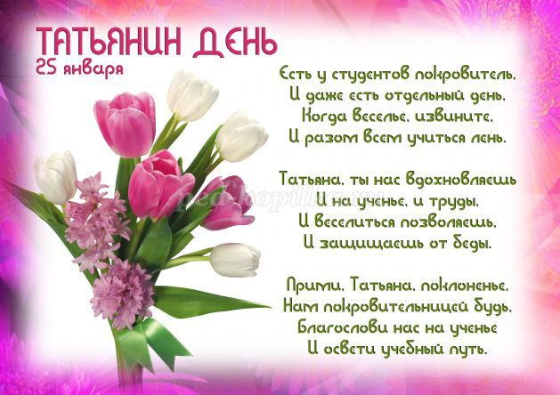
Ребенок: Сегодня именины у Танюшки!
Татьянин день – в народе говорят.
Все собрались сейчас твои подружки,
Чтобы тебя одну лишь поздравлять!
Ребенок: Для всех Татьян стихи строчат поэты,
Желая счастья, чтоб сбывались все мечты,
А я желаю, чтоб зимой и жарким летом.
Весной и осенью была всех краше ты.
Ребенок: В день ангела я вам желаю –
Пускай во всех делах везет,
И всей душою поздравляю,
Пусть день Татьянин принесет
Все то, о чем всегда мечталось,
Великолепные слова,
Удачи, чтобы все срасталось,
И удавались все дела!
Воспитатель: А вы приметы Татьяниного дня знаете?
Ответы:
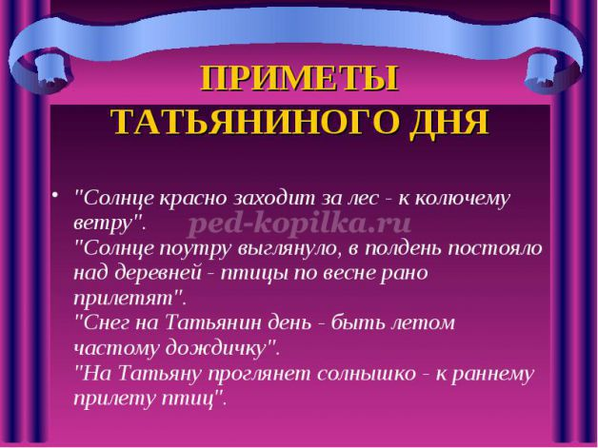
Воспитатель: А теперь приглашаю поучаствовать наших студентов. Для них звучат вопросы, ответов жду от студентов?
- Какой праздник празднуем 25 января?(Татьянин день, день студента)
- Имя Женя, чем необычно?( так зовут и девочку, и мальчика)
- Кто подписал указал о создании университете?(императрица Елизавета Петровна)
- В каком году был подписан указ о создании университете?(в 1755г.)
- Как мы называем студента, который учится на пятерки?(отличник)
- Человек, который учится в университете, колледже, как мы его называем?(студент)
- Как называется время, когда студенты сдают экзамены?(сессия)
- После сдачи сессии у студентов начинаются….(каникулы)
Воспитатель: А сейчас наши ребята назовут наших Татьян ласково. Я говорю – Таня, а вы продолжаете…
Ответы: Танюшка, Танечка, Татьяна, Танюшечка, Танюха, Татьяночка.
Воспитатель: Хочу милых Танечек пригласить,
И наряды им предложить.
Конкурс модниц начинаем,
Дефеле вам предлагаем.
А мы вас дружно поддержим аплодисментами. Танечки – взрослые показывают нам свои лучшие наряды – платья, а маленькие модницы Танечки – продемонстрируют нам свои модные шапочки – шляпки.
Конкурс: «Модница Танюшка».
Воспитатель: Нужно модниц нам поздравить,
И собрать для них цветы.
Ветер разбросал лепестки с наших цветов, приглашаю я мальчишек, пусть цветочки соберут и Татьянам преподнесут.
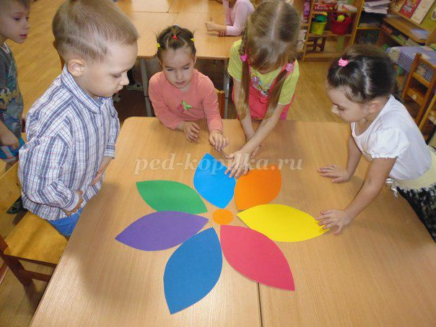
Воспитатель: Наш праздничный вечер подошел к концу, я хочу попросить наших студентов подарить нам всем песенку. (заранее раздали слова песен).
Все кто знает слова песни подпевают.
На французской стороне,
На чужой планете
Предстоит учиться мне
В университете.
До чего тоскую я -
Не сказать словами.
Плачьте, милые друзья,
Горькими слезами.
На прощание пожмем
Мы друг-другу руки
И покинет отчий дом
Мученик науки.
Вот стою, держу весло,
Через миг отчалю.
Сердце бедное свело
Скорбью и печалью.
Тихо плещется вода,
Голубая лента.
Вспоминайте иногда
Вашего студента
Много зим и много лет
Прожили мы вместе,
Сохранив святой обет
Верности и чести.
Ну, так будьте же, всегда
Живы и здоровы !
Верю, день придет, когда
Свидимся мы снова.
Всех вас вместе соберу,
Если на чужбине
Я , случайно, не помру
От своей латыни.
Если не сведут с ума
Римляне и греки,
Сочинившие тома
Для библиотеки.
Если те профессора,
Что студентов учат,
Горемыку школяра
Насмерть не замучат,
Если насмерть не упьюсь
На хмельной пирушке,
Обязательно вернусь
К вам, друзья, подружки !
Вот стою, держу весло,
Через миг отчалю.
Сердце бедное свело
Скорбью и печалью.
Тихо плещется вода,
Голубая лента.
Вспоминайте иногда
Вашего студента.
Воспитатель: Еще раз поздравляю всех Татьян и всех студентов. Всем желаем удачи и успеха, побольше - шуток, смеха. Наши ребята приготовили вам небольшие подарки. Вручение подарков.
Пускай на улице метель,
В снега укутаны равнины.
Мы чтим, друзья, Татьянин день,
Ее справляем именины.
Ей Пушкин строки посвятил,
Воспел без фальши, без изъяна.
И сам господь благословил
Святую с именем Татьяна.
Давайте всех Татьян любить:
Красивых, добрых, нежных -
И каждой с радостью дарить
Мечты и светлые надежды.
Воспитатель: Предлагаю всем попить чайку, а наши гости студенты, расскажут нам о своей студенческой жизни.

